**POLITECHNIKA POZNAŃSKA**

**Telefonia IP**

**Projekt komunikatora głosowego**

**Damian Lewandowski**

**Dariusz Bernad**

Spis treści

1. Wstęp: 3

3. Architektura działającego oprogramowania: 4

4. Charakterystyka protokołu sygnalizacyjnego: 5

5. Charakterystyka protokołu stanu połączenia hostów: 9

6. Charakterystyka protokołu transportowego czasu rzeczywistego: 12

7. Charakterystyka bezpiecznego Protokołu transportowego czasu rzeczywistego: 12

8. Specyfikacja wymagań: 13

9. Wygląd aplikacji (klient) 14

10. Omówienie implementacji 15

A. Serwer 15

a. PRZEDSTAWIENIE KLASY "MAIN" 16

b. PRZEDSTAWIENIE KLASY "SERVER" 18

c. PRZEDSTAWIENIE KLASY "DATABASE" 22

d. PRZEDSTAWIENIE KLASY "ThreadCommunicator" 25

e. PRZEDSTAWIENIE KLASY "PluggedUser" 27

B. Klient 28

a. Sesja komunikacyjna 28

b. Przesyłanie danych przy pomocy UDP 31

c. Nagrywanie, kodowanie i odtwarzanie dźwięku 32

11. Środki techniczne wykorzystane w projekcie 35

# 1. Wstęp:

Celem tego projektu jest zaprojektowanie oraz implementacja komunikatora głosowego służącego do komunikowania się między użytkownikami przy wykorzystaniu sieci komputerowych opartych o stos protokołów TCP/IP. Komunikator ten poza protokołem sterowania ma również przetwarzać, wysyłać , odtwarzać odbierać głos między użytkownikami.  
  
2. Zasada działania systemu:

Aby możliwa była w miarę swobodna komunikacja między użytkownikami przyjęta została zasada działania tego systemu która jest bardzo podobna do tego jak działają obecne telefony komórkowe oraz telefony stacjonarne. W tym celu wydzielone zostały następujące sytuacje:

* Użytkownik A ma zamiar nawiązać połączenie głosowe z użytkownikiem B, jednak użytkownik B nie jest podłączony (zalogowany) do systemu przez co nie będzie możliwości nawiązania połączenia. Użytkownik A otrzymuje zwrotną informację o tym że nie ma możliwości połączenia się z użytkownikiem B z powodu tego że użytkownik ten nie jest podłączony.
* Użytkownik A ma zamiar nawiązać połączenie głosowe z użytkownikiem B, jednak użyty numer będący identyfikatorem tego użytkownika nie istnieje. Użytkownik A analogicznie jak było w poprzednim przykładzie otrzymuje informację zwrotną o tym że nie ma takiego numeru.
* Użytkownik A ma zamiar nawiązać połączenie głosowe z użytkownikiem B, po pewnym czasie oczekiwania połączenie zostaje nawiązane oraz następuje komunikacja między tymi użytkownikami. Po naciśnięciu przycisku zakończenia połączenia z strony użytkownika A lub użytkownika B następuje zakończenie połączenia.
* Użytkownik A ma zamiar nawiązać połączenie głosowe z użytkownikiem B, następuje oczekiwanie na połączenie jednak użytkownik B z jakiegoś powodu odrzuca połączenie. Użytkownik A otrzymuje informację że użytkownik B jest zajęty.
* Użytkownik A ma zamiar nawiązać połączenie głosowe z użytkownikiem B, jednak okazuje się że użytkownik B nawiązał połączenie głosowe z innym użytkownikiem przez co nie ma możliwości nawiązania połączenia. Użytkownik A otrzymuje komunikat o tym że użytkownik B jest zajęty.

Przyjęte założenia przedstawione zostały w postaci poniższego diagramu przypadków użycia:

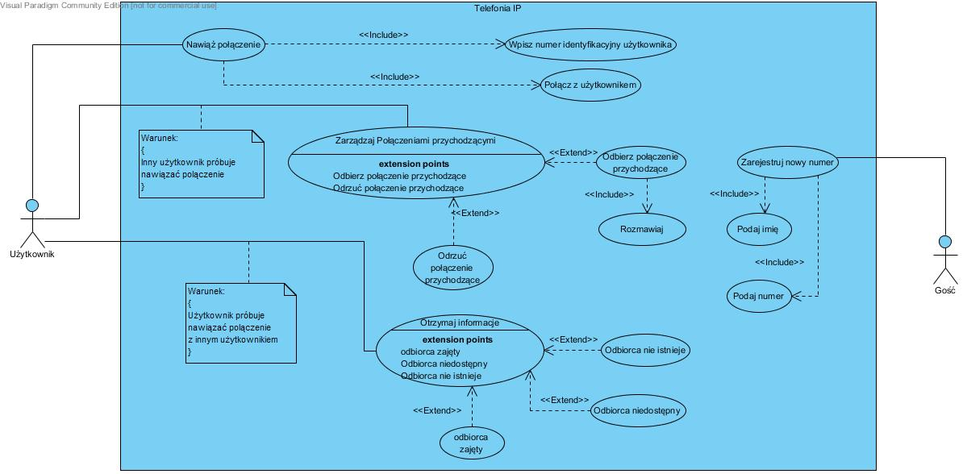

*il. 1: Diagram przypadków użycia systemu telefonii IP*

Na powyższym diagramie przypadków użycia można zauważyć aktora o nazwie gość. W tym wypadku gościem można nazwać użytkownika który nie posiada jeszcze numeru który umożliwiałby komunikację z innym użytkownikiem. Aby gość stał się użytkownikiem musi zarejestrować nowy numer identyfikacyjny, numer ten jest niezbędny by móc używać aplikacji. Przypadek "Podaj numer" jest przypadkiem w którym użytkownik sam definiuje sobie numer identyfikacyjny.

# 3. Architektura działającego oprogramowania:

Aby możliwe było działanie tego systemu na zasadzie takiej jakiej opisane zostało w punkcie poprzednim, przyjęta została architektura klient - serwer - klient. Dzięki takiej przyjętej architekturze możliwe jest sterowanie sesją połączeniową w taki sposób by możliwe były przypadki typu:

* zajęty,
* niedostępny,
* niepodłączony,
* podłączony,

Architektura została przedstawiona na poniższym diagramie:

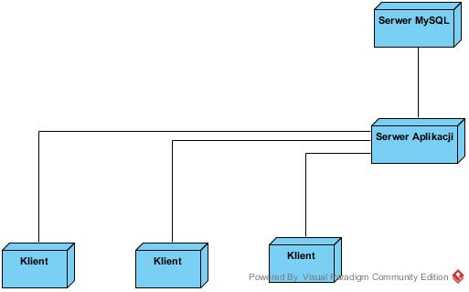

Na powyższej ilustracji przedstawiona została architektura tego systemu dla trzech klientów.

Sytuacja ta jest przykładem gdyż w praktyce może być podłączona do serwera różna ilość klientów ze względu na to że serwer jest wielowątkowy.

Architektura ta uwzględnia następujące elementy:

* **Serwer aplikacji** - Aplikacja wielowątkowa pełniąca rolę centrali telefonicznej, zarządzająca protokołem sygnalizacyjnym
* **Klient -** Aplikacja posiadająca graficzny interfejs użytkownika, łącząca się z serwerem aplikacji, w celu realizacji połączenia z innym klientem,
* **Serwer MySQL -** Baza danych przechowywująca kontakty użytkowników, posiadająca zarejestrowane nazwy użytkowników aplikacji klienckich oraz przypisane do nich numery identyfikacyjne.

# 4. Charakterystyka protokołu sygnalizacyjnego:

By możliwa była sesja między dwoma użytkownikami zdefiniowany zostanie protokół komunikacyjny warstwy zastosowań wykorzystujący protokół transportowy TCP ze względu na swoje właściwości: Pakiety te będą przesyłane w sytuacjach gdy użytkownik będzie próbował nawiązać połączenie z innym użytkownikiem oraz w momencie przerwania transmisji. Transmitowane będą dane w postaci tekstowej do serwera oraz pod pewnymi warunkami przekazywane do drugiego użytkownika przez serwer. Dane będą następujące rodzaje komunikatów:

* INVITE - wysyłany do odbiorcy za pośrednictwem serwera kiedy odbiorca ten jest podłączony w celu zainicjalizowania sesji połączeniowej,
* TRANSFER - komunikat zwrotny od serwera informujący nadawcę o tym że komunikat "INVITE" został przekazany do odbiorcy. Komunikat ten informuje nadawcę o tym że nadawca odebrał żądanie odbioru połączenia głosowego,
* OK - wysyłane przez odbiorcę oraz nadawcę w celu akceptacji nawiązania połączenia z centralą, akceptacji zakończenia sesji podłączeniowej z centralą, akceptacji połączenia z odbiorcą (wykorzystywany również w protokole sprawdzającym stan połączenia).
* NEX - (Not EXists) - komunikat zwrotny od serwera w wypadku gdy nadawca próbuje się połączyć z odbiorcą który nie istnieje,
* NAC - (Not ACcess) - komunikat zwrotny od serwera w wypadku gdy nadawca próbuje połączyć się z odbiorcą który nie jest podłączony z serwerem
* BUSY - komunikat zwrotny od serwera w wypadku gdy nadawca próbuje się połączyć z użytkownikiem który odrzucił połączenie bądź jest zajęty,
* NOT - wysyłane przez serwer do klienta w wypadku gdy podczas podłączania się numer identyfikacyjny klienta jest już zarezerwowany bądź nie istnieje w Bazie danych,
* BYE - komunikat wysyłany do serwera w celu poinformowania go o tym że użytkownik odłącza się od serwera.

Do obsługi sesji dodawania użytkownika również będzie wykorzystana sesja sygnalizacyjna.

W tym celu wykorzystane zostanie zastosowany następujący komunikat:

* ADD - komunikat służący do dodawania nowego abonenta w momencie pierwszego uruchamiania aplikacji.
* OK - Potwierdzenie dodania nowego użytkownika,
* NOK - Odrzucenie żądania dodania nowego użytkownika spowodowane tym że użytkownik o takim numerze już istnieje.

Podobnie jak komunikaty sygnalizacyjne służące do sesji połączeniowej powyższy komunikat będzie wysyłany do serwera w postaci prefiksowej.

Sesja dodawania nowego użytkownika jest konieczna za pośrednictwem serwera gdyż w celu zapewnienia bezpieczeństwa systemu dostęp do bazy danych ma tylko i wyłącznie serwer pełniący rolę centrali telefonicznej.

Komunikaty protokołu sterowania będą miały przyjętą postać prefiksową.

Przykłady komunikatów protokołu sterującego:

* INVITE 5550989 543432332 192.168.6.33 - Użytkownik o numerze 5550989 próbuje nawiązać połączenie z użytkownikiem 543432332, przekazany również zostaje adres IP nadawcy do odbiorcy w celu zastawienia połączenia w wypadku gdy odbiorca zaakceptuje połączenie,
* OK 5550989 543432332 192.168.6.34 - Użytkownik akceptuje połączenie nawiązane przez innego użytkownika będącego nadawcą,
* HELLO kamil 554343234 - użytkownik "kamil" o numerze identyfikacyjnym 554343234 informuje serwer o tym że chce się podłączyć do serwera,
* ADD jaś 123456789 - Klient wysyła żądanie do serwera w celu dodania nowego użytkownika o imieniu "jaś" oraz numerze "123456789".

Protokół ten będzie obsługiwał 2 rodzaje sesji:

* sesja komunikacyjna między klientami za pośrednictwem serwera.
* sesja dodawania nowego użytkownika do bazy danych.

Sesja komunikacyjna między klientami za pośrednictwem serwera pełniącym rolę centrali

została przedstawiona w sposób następujący:

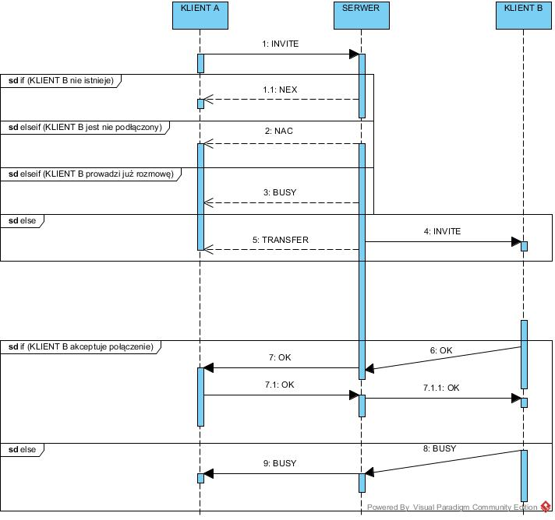

*il1: Sesja połączenia między klientami za pośrednictwem serwera pełniącego rolę centrali telefonicznej:*

W momencie gdy klient został podłączony do systemu, użytkownik klienta wybiera numer identyfikacyjny innego użytkownika z którym chce nawiązać połączenie. Wysyła do serwera polecenie "INVTE". Serwer odbiera ramkę zawierającą ten komunikat i w pierwszej kolejności sprawdza czy numer identyfikacyjny odbiorcy istnieje w Bazie danych. Jeżeli nie istnieje wysyłany jest komunikat zwrotny informujący klienta o tym że odbiorca o takim numerze identyfikacyjnym nie istnieje czyli nadawca odbiera komunikat "NEX", w przeciwnym wypadku sprawdza czy odbiorca który ma numer zarejestrowany w Bazie danych jest podłączony do centrali. W tym wypadku przeszukana zostanie baza klientów podłączonych do centrali. Jeżeli numer odbiorcy znajdzie się w tej liście a tym samym odbiorca zostanie podłączony do centrali, zostanie przekazana do niego komunikat "INVITE", w przeciwnym wypadku centrala wyśle komunikat "NAC" informujący nadawcę o tym ze "Abonent jest tymczasowo niedostępny". Odbiorca po odebraniu komunikatu "INVITE" informuje użytkownika o tym że nadawca próbuje się z nim skontaktować. Jeżeli użytkownik zaakceptuje połączenie, odbiorca wyśle do nadawcy za pośrednictwem serwera komunikat "OK" i rozpocznie transmisję pakietów danych zawierających głos. Serwer odbierający ten komunikat zarejestruje nadawcę oraz odbiorcę jako zajęte hosty by w przypadku gdy inny użytkownik będzie chciał się połączyć, otrzyma informację o tym że hosty o tych numerach są już w trakcie prowadzenia rozmowy. Gdy Nadawca odbierze "OK" rozpoczęte zostanie odbieranie danych głosowych do klienta. Aby poinformować odbiorcę że połączenie zostało już zastawione, odsyła spowrotem do odbiorcy ten sam pakiet zawierający komunikat "OK".

W przypadku gdy odbiorca odrzuci połączenie, wysyła do nadawcy komunikat "BUSY" nadawca zostanie poinformowany o tym że odbiorca odrzucił połączenie.

Sesja rozłączeniowa protokołu sygnalizacyjnego przedstawiono na poniższym diagramie sekwencji:

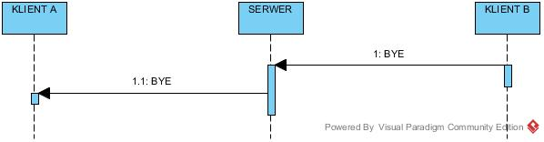

*il2: Sesja rozłączeniowa między klientami za pośrednictwem serwera pełniącego rolę centrali telefonicznej:*

Aby sesja zakończeniowa połączenie miało miejsce spełniony musi być jeden warunek:

* musi trwać połączenie między nadawcą a odbiorcą czyli dane głosu są transmitowane w sieci.

Sesja ta następuje w momencie gdy któryś ż użytkowników zamierza zakończyć połączenie głosowe. W momencie zakończenia połączenia przez użytkownika, użytkownik ten wysyła komunikat "BYE" informujący klienta o tym że połączenie jest już zakończone oraz informujący serwer o tym że użytkownicy o takich numerach zakończyli rozmowę więc od tego momentu inni użytkownicy będą mogli się skontaktować z użytkownikami którzy aktualnie prowadzili rozmowę. Nadawca po odebraniu komunikatu "BYE" kończy odbieranie oraz nadawanie pakietów dźwięku - połączenie zostaje zakończone.

Sesja dodawania użytkownika wyglądać będzie następująco:

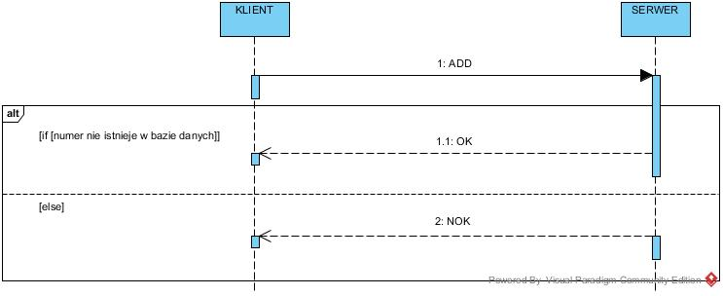

*il3: Sesja dodawania nowego użytkownika*

*:*

# 5. Charakterystyka protokołu stanu połączenia hostów:

Podczas uruchamiania się aplikacji klienckiej bądź wyłączania, klient musi poinformować serwer o tym że jest połączony co wiąże się z tym że w serwerze odnotowana zostaje informacja o tym że dany użytkownik właśnie zostaje podłączony, bądź rozłączony.

Dzięki tej informacji możliwe jest wygodne zarządzanie oraz sprawdzanie czy dany użytkownik będzie miał szansę połączyć się z innym użytkownikiem. W tym celu zdefiniowane zostaną następujące sesje:

* sesja podłączeniowa klienta do centrali,
* sesja rozłączeniowa klienta z centralą,
* sesja sprawdzająca stan połączenia klienta z centralą.

Podczas trwania rozmowy telefonicznej między dwoma użytkownikami może wystąpić sytuacja w której serwer z jakiegoś powodu ulega awarii. Dane głosu przesyłane są między klientami bez pośrednictwa serwera. Jeżeli dojdzie do sytuacji w której centrala przestanie działać, wtedy nie możliwa będzie realizacja protokołu sygnalizacyjnego gdyż wszystkie komunikaty tego protokołu przepływają przez centralę. Aby zapobiec takiej sytuacji klient będzie wysyłał komunikat do centrali "ECHO" co odpowiedni czas by sprawdzić czy centrala nadal działa. W przypadku kiedy zabraknie odpowiedzi serwera, następować będzie rozłączanie rozmowy oraz wyświetlenie informacji o tym że nastąpił błąd krytyczny serwera.

Protokół ten podobnie jak protokół sygnalizacyjny będzie korzystał z warstwy protokołu TCP ze względu na fakt że dane będą przesyłane cylicznie. Komunikaty równie będą przesyłane w postaci tekstowej. Dla wyżej wymienionych przypadków komunikaty te będą posiadały następującą formę:

* HELLO - Komunikat wysyłany do serwera w celu poinformowania go o tym że użytkownik podłącza się do serwera,
* EXIT - Komunikat wysyłany do serwera informujący go o tym że klient chce się rozłączyć,
* ECHO - Komunikat wysyłany przez klienta do serwera w czasie cyklicznym w celu sprawdzenia czy serwer odpowiada na żądania, Komunikat ten ma zapobiegać niestabilności systemu w sytuacji awarii serwera a tym samym awarii protokołu sygnalizacyjnego.

Sesja podłączeniowa klienta do serwera przedstawiona jest na poniższym diagramie sekwencji:

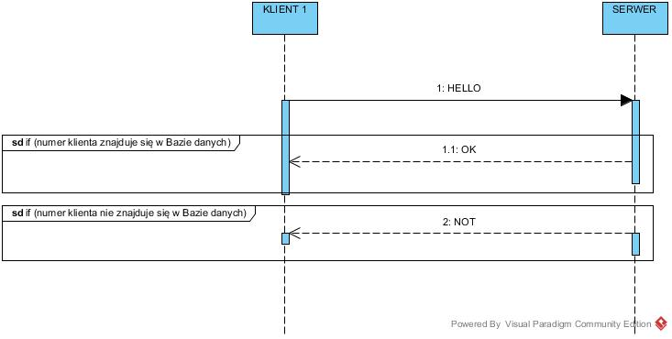

*il.4: Sesja przyłączeniowa klienta do centrali:*

Klient podczas uruchamiania sie wysyła do serwera pełniącej rolę centrali komunikat o tym że chce zostać podłączony. Serwer wysyła odpowiedź zwrotną "OK" by poinformować klienta o tym że klient został podłączony lub odpowiedź "NOT" w wypadku wystąpienia jakichkolwiek problemów. Problemami w tym przypadku mogą być następujące:

* Klient wysyła komunikat z numerem identyfikacyjnym który nie istnieje w Bazie danych
* Klient wysyła komunikat z numerem identyfikacyjnym który numer ten ma status już podłączonego - można to interpretować jako przejęcie numeru identyfikacyjnego przez innego użytkownika które jest nie pożądane dla działania systemu.

Sesja rozłączeniowa klienta z centralą przedstawiona została na poniższym diagramie:

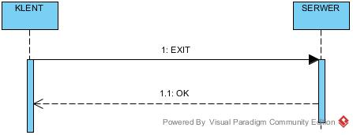

*il.5: Sesja rozłączeniowa klienta z centralą:*

Sesja ta jest realizowana w momencie zamknięcia aplikacji klienckiej. Informuje on serwer o tym że klient nie jest już podłączony, co jest przydatne przy informowaniu innych klientów o tym że nie można się z tym klientem połączyć ze względu na to że klient nie jest połączony.

Serwer wysyła odpowiedź zwrotną informującą klienta o tym że procedura odłączenia klienta od serwera zakończyła się pomyślnie.

Sesja sprawdzająca stan połączenia klienta z centralą został przedstawiony na poniższym diagramie sekwencji:

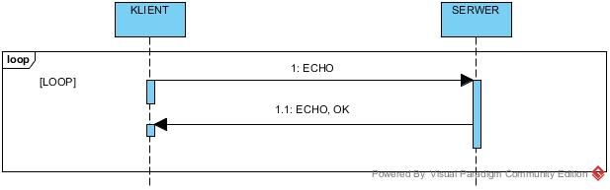

Sesja ta staje się realizowana przez klienta w momencie kiedy klient przyłącza się do centrali a przestaje być w momencie zakończenia działania klienta. Celem tej sesji jest zapewnienie przepływu informacji dla klienta o tym że centrala działa w sposób właściwy dzięki czemu możliwe jest realizowanie sygnalizacji przez protokół sygnalizacyjny. Sygnał "ECHO" Wysyłany przez klienta jest wysyłany w odpowiednim odstępie czasu. Jeżeli zajdzie sytuacja kiedy przez ten odstęp czasu klient nie otrzyma komunikatu "ECHO OK" dla klienta będzie to znak że centrala przestala odpowiadać lub został wyłączony lub doszło do awarii systemu. W tym wypadku klient przerywa działanie wykonywania połączenia z klientami, oraz połączenie z centralą dla wszystkich urządzeń zostaje zerwane. Mechanizm ten ma zabezpieczać przed prowadzeniem rozmowy bez możliwości działania protokołu sygnalizacyjnego. W praktyce gdyby doszło do błędu w protokole sygnalizacyjnym doszło by do sytuacji kiedy rozmowa z użytkownikami nadal była by realizowana, jednak nie możliwe było by rozłączenie się.

# 6. Charakterystyka protokołu transportowego czasu rzeczywistego:

Do transmisji głosu między dwoma użytkownikami wykorzystany będzie inny protokół który oparty będzie na protokole UDP ze względu na to by pakiety te mogły dojść do hostów możliwe w jak najkrótszym czasie. Transmisja głosu odbywać się będzie za pośrednictwem jednego portu.

# 7. Charakterystyka bezpiecznego Protokołu transportowego czasu rzeczywistego:

Dopuszczalna jest w tym projekcie możliwość szyfrowanie transmisji głosowej w celu zapobiegnięcia podsłuchania przez osoby do tego nieupoważnione. Należy uwzględnić fakt że podczas transmisji głosu istotne jest aby czasy propagacji nie przekraczały odpowiednich wartości żeby możliwe było zapewnienie transmisji wysokiej jakości, dlatego algorytm szyfrujący musi być algorytmem szybkim, a przede wszystkim wydajnym (czasu rzeczywistego). Ze względu na swoje właściwości transmisja głosu będzie szyfrowana szyfrem strumieniowym z wykorzystaniem generatora liczb pseudolosowych - Szyfr Vernama. Zasada takiego szyfrowania jest następująca: Otóż każdy bajt transmisji będzie sumowany modulo z bajtem klucza wygenerowanego przez generator liczb pseudolosowych w wyniku czego zaszyfrowana zostaną oraz wysłane zostaną dane głosowe. Klucz będzie wysyłany poprzez inny port przy wykorzystaniu SSL.

# 

# 8. Specyfikacja wymagań:

Na podstawie przyjętych wcześniej założeń oraz zasad działania tego oprogramowania przyjęte zostały następujące wymagania:

* **Wymagania funkcjonalne:**

1. Aby usługi komunikatora były dostępne należy dodać Użytkownika do Bazy danych
2. Można połączyć się z odbiorcą pod warunkiem że odbiorca jest połączony z serwerem
3. Odbiorca ma czas nieograniczony na odbiór połączenia
4. Czas rozmowy między nadawcą a odbiorcą jest nieograniczony
5. Odbiorca może odrzucić połączenie nadawcy
6. Podczas wybierania połączenia słyszany jest dźwięk sygnalizujący użytkownika o tym połączenie jest nawiązywane
7. W wypadku odrzucenia połączenia bądź gdy odbiorca ma już nawiązane połączenie nadawca słyszy dźwięk sygnalizujący jego o tym że numer jest zajęty
8. W wypadku gdy odbiorca o danym numerze nie istnieje, nadawca otrzymuje komunikat o tym że nie ma takiego numeru!
9. W wypadku gdy odbiorca o danym numerze nie jest podłączony, nadawca otrzymuje komunikat o tym że użytkownik jest nie podłączony
10. Aplikacja klienta posiada interfejs graficzny
11. Aplikacja serwera ma postać konsolową
12. Aplikacja kliencka uruchamia kreatora tworzenia nowego konta w momencie pierwszego uruchamiania aplikacji
13. Odbiorca może w każdej chwili od momentu nawiązania połączenia rozłączyć się z nadawcą.
14. Dopuszczalna jest transmisja głosu zaszyfrowanego

* **Wymagania niefunkcjonalne:**

1. Serwer korzysta z Bazy danych
2. Baza danych zawiera informacje w postaci Nazwy oraz przypisany do niej numer identyfikacyjny
3. Aplikacja serwera generuje logi w sytuacjach wyjątkowych i zapisuje je do pliku tekstowego
4. W momencie uruchomienia aplikacji klienta, serwer jest informowany o tym że klient o danym numerze jest podłączony, analogicznie w momencie zakończenia
5. Klucz szyfrujący będzie generowany przez generator licz pseudolosowych

# 9. Wygląd aplikacji (klient)

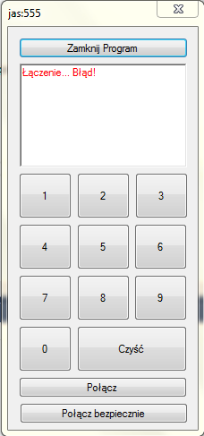

Wygląd aplikacji klienta przedstawiono na powyższym rysunku. Widoczne elementy to:

* Nazwa użytkownika oraz jego numer widoczny na jego górnym pasku
* Przycisk "Zamknij program" służący do zamykania, rozłączania się z centralą,
* "wyświetlacz" pokazujący wszystkie informacje na ekranie. W momencie gdy konieczne jest wyczyszczenie tego "wyświetlacza" użytkownik musi dwukrotnie nacisnąć przycisk myszy na tym ekranie,
* klawisze 0-9 służące do wprowadzania numeru z którym użytkownik chce się połączyć
* przycisk "Czyść" służący do poprawiania błędnie wprowadzonego numeru z którym użytkownik chce się połączyć
* Przycisk "Połącz" służący do nawiązywania połączenia z użytkownikiem. W sytuacji gdy użytkownik otrzymuje połączenie przychodzące "Połącz" zamienia się w "Odbierz"
* Przycisk "Połącz bezpiecznie" służący do nawiązania połączenia szyfrowanego z użytkownikiem. W sytuacji gdy użytkownik otrzymuje połączenie przychodzące "Połącz bezpiecznie" zamienia się w "Odrzuć".

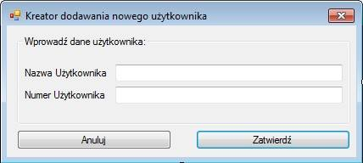

Powyższe okno uruchamia się w momencie uruchomienia aplikacji pierwszy raz. Służy do defionowania profilu użytkownika oraz zapisywania go w Bazie danych. W momencie gdy użytkownik zostanie dodany pojawi się komunikato informujący o tym że "pomyślnie dodano nowego użytkownika", w przeciwnym razie pojawi się komunikat o nie powodzeniu operacji, w tej sytuacji należy podać inny numer.

# 10. Omówienie implementacji

## Serwer

Aplikacja serwera posiada następujące zdefiniowane paczki

* **Exceptions** - Paczka ta zawiera zdefiniowane przez programistę wyjątki.

wyjątki te wykorzystywane są w celu zapewnienia spójności pliku konfiguracyjnego apklikacji serwera

* **Program -** Paczka zawierająca klasy wykorzystywane przez serwer

Paczka "Exceptions" posiada następujące wyjątki:

* IllegalIPSyntaxException - stosowany w przypadku gdy adres IPv4 nie jest zapisany w sposób prawidłowy - dba o to by każdy oktet miał wartość większą od -1 lub mniejszą o 256
* IllegalPortRangeException - stosowany w przypadku gdy zakres portów jest mniejszy od -1 lub większy od 65536.
* IllegalServerCountException - stosowany dla zapewnienia bezpieczeństwa ograniczenie służące do tego by serwer działał stabilnie oraz mógł swobodnie korzystać z zasobów sprzętowych.

Paczka "Program" posiada następujące klasy:

* **Main** - klasa która zawiera funkcję "main" odpowiadającą za uruchomienie aplikacji.

klasa ta odpowiada za inicjowanie serwera - pobieranie danych z pliku konfiguracyjnego, ustawianie odpowiednich parametrów, inicjowanie Bazy danych, wątków serwera.

* **Server** - Odpowiada za zarządzanie sesją komunikacyjną między klientem i serwerem. Ponadto posiada obsługę bazy danych oraz informacji o tym jacy użytkownicy są podłączeni lub są w trakcie rozmowy telefoniczniej.
* **Database** - Jest klasą odpowiadającą za połączenie, realizację zapytań SQL z bazą danych MySQL.
* **PluggedUser** - zawiera informacje o podłaczonym kliencie: nazwie użytkownika, jego numerze oraz posiada informacje o jego kliencie - jego adres IP oraz numer portu.
* **SocketConverter** - jest klasą odpowiadającą za transmisję oraz odbieranie danych tekstowych z klienta napisanego w innej platformie. Zastosowanie tej klasy jest konieczne ze względu na brak zgodności co do transmisji tekstowej między platformą java w której napisany jest serwer a platformą .net w której napisany jest klient.
* **ThreadCommunicator** - klasa zawierająca obiekty wspólne dla wszystkich wątków serwera.

### PRZEDSTAWIENIE KLASY "MAIN"

implementacja programu "main" wyglada następująco:

|  |
| --- |
| **public** **static** **void** main(String[] args)  {  **try**  {  *Init*();  *server* = **new** ServerSocket(*initialPort*);  *db* = **new** Database(*DBServer*, *DBPort*, *DBUser*, *DBPass*);    **for**(**int** i = 0 ; i < *SERVERSNUM* ; i++)  {  **new** Server(*server*, *db*);  }  }  **catch** (IllegalPortRangeException | IllegalServerCountException | IOException | IllegalIPSyntaxException e)  {  e.printStackTrace();  System.***out***.println("Serwer kończy działanie!");  System.*exit*(1);  }  } |

na samym początku następuje incjalizacja programu służąca do inicjalizacji odpowiednich zmiennych . zmienne w tej klasie są następujące:

|  |
| --- |
| **private** **static** File *initialFile* = **null**;  **private** **static** String *initialFileName* = "Config.txt";  **private** **static** **int** *initialPort* = 0;  **private** **static** **int** *SERVERSNUM* = 0;  **private** **static** ServerSocket *server* = **null**;  **private** **static** **int** *DBPort*;  **private** **static** String *DBServer*, *DBUser*, *DBPass*;  **private** **static** Database *db* = **null**; |

gdzie:

* initialFile - obiekt obsługujący plik konfiguracyjny,
* initialFileName - nazwa pliku konfiguracyjnego
* initialPort - port serwera
* SERVERSNUM - ilość obsługiwanych wątków serwera
* server - gniazdo serwera
* DBPort - numer portu serwera MySQL
* DBServer - Adres IP serwera MySQL
* DBUser - nazwa użytkownika obsługującą bazę danych
* DBPass - hasło użytkownika bazy danych MySQL dla DBUser

Po inicjalizacji kodu następuje operacja inicjalizacji gniazda serwera, bazy danych oraz przekazane zostają do wątków.

Program "Init()" wygląda następująco:

|  |
| --- |
| **private** **static** **void** Init() **throws** IllegalPortRangeException, IllegalServerCountException, IllegalIPSyntaxException  {  *initialFile* = **new** File(*initialFileName*);  Scanner sc;  **try**  {  sc = **new** Scanner(*initialFile*);  *initialPort* = sc.nextInt();  *SERVERSNUM* = sc.nextInt();  *DBServer* = sc.next();  *DBPort* = sc.nextInt();  *DBUser* = sc.next();  *DBPass* = sc.next();    sc.close();  }  **catch** (FileNotFoundException e)  {  System.***out***.println("Plik konfiguracyjny nie istnieje!");  e.printStackTrace();  }  **catch** (NoSuchElementException e)  {  System.***out***.println("Plik konfiguracyjny jest niekompletny!");  e.printStackTrace();  }    **if**(!*validatePort*(*initialPort*))  {  **throw** **new** IllegalPortRangeException("Wartości portu są niedopuszczalne!");  }    **if**(!*validateServerCount*(*SERVERSNUM*))  {  **throw** **new** IllegalServerCountException("Ilość wątków przekracza dopuszczalną wartość");  }    **if**(!*validateIPAddress*(*DBServer*))  {  **throw** **new** IllegalIPSyntaxException("Niewłaściwy format adresu IP użyty w pliku konfiguracyjnym!");  }  **if**(!*validatePort*(*DBPort*))  {  **throw** **new** IllegalPortRangeException("Wartość portu Bazy danych ma wartość niedopuszczalną!");  }  } |

Procedura ta odpowiada za incjalizację serwera z pliku konfiguracyjnego. Wykorzytuje do tego obiekt "Scanner" służący do odczytu zmiennych z pliku. Ponadto sprawdzany jest czy plik zawierające dane jest spójny.

### PRZEDSTAWIENIE KLASY "SERVER"

klasa "Server" jest klasą odpowiedzialną za obsługę sesji komuniacyjnej między klientem a serwerem.

Konstruktor tej klasy wygląda następująco:

|  |
| --- |
| **public** **class** Server **extends** ThreadCommunicator **implements** Runnable  {  **private** ServerSocket server = **null**;  **private** Database db = **null**;  **private** **volatile** **boolean** isRunning = **true**;      **public** Server(ServerSocket ss, Database db)  {  **this**.server = ss;  **this**.db = db;  **this**.start();  }    **public** **void** run()  {  **try**  {  **while**(isRunning)  {  Socket socket = server.accept();  InputStream is = socket.getInputStream();  OutputStream os = socket.getOutputStream();    **try**  {  serviceRequest(is, os, db);  }  **catch**(Exception ex) //SocketException  {  is.close();  os.close();  socket.close();  **continue**;  }    is.close();  os.close();  socket.close();  }  }  **catch**(Exception ex) //IOException  {  ex.printStackTrace();  }    **finally**  {  **try**  {  server.close();  }  **catch** (IOException e)  {  e.printStackTrace();  }  }    }} |

klasa ta zawiera informacje o gnieździe, bazie danych. W momencie uruchomienia wątku wykonywana jest procedura "run()". W momencie nawiązania połączenia z klientem, wykonywana jest procedura "serviceRequest(InputStream, OutuputStream, Database)" w której parametry tej procedury są wykorzystywane do obsługi. Procedura ta obsługuje następujące operacje:

* ADD - dodanie nowego użytkownika
* HELLO - podłączenie do centrali klienta
* EXIT - rozłączenie klienta z centralą
* INVITE - Sesja połączeniowa
* BYE - Zakończenie sesji połączeniowej

Procedura ta odpowiada za przychodzace żądania z klienta oraz je wykonuje odpowiedzi.

W przypadku gdy otrzyma polecenie "ADD"

|  |
| --- |
| **if**(requests[0].equals("ADD"))  {  **if**(!db.checkUser(Integer.*parseInt*(requests[2])))  {  **boolean** inserted = db.addUser(requests[1], Integer.*parseInt*(requests[2]));  **if**(inserted)  {  SocketConverter.*SendText*(ostream, "OK " + requests[1] + " " + requests[2]);  }  **else**  {  SocketConverter.*SendText*(ostream, "NOK " + requests[1] + " " + requests[2]);  }  }  **else**  {  SocketConverter.*SendText*(ostream, "NOK " + requests[1] + " " + requests[2]);  }  } |

W przypadku gdy otrzyma polecenie "HELLO"

|  |
| --- |
| **else** **if**(requests[0].equals("HELLO"))  {  **if**(db.checkUser(Integer.*parseInt*(requests[2])) && (!isUserPlugged(Integer.*parseInt*(requests[2]))))  {    **synchronized**(**this**)  {  *plugged*.add(**new** PluggedUser(requests[1], Integer.*parseInt*(requests[2]), requests[3], Integer.*parseInt*(requests[4])));  }  SocketConverter.*SendText*(ostream, "OK " + requests[1]);  }  **else**  {  SocketConverter.*SendText*(ostream, "NOT " + requests[1]);  }  } |

W przypadku gdy otrzyma polecenie "EXIT"

|  |
| --- |
| **else** **if**(requests[0].equals("EXIT"))  {  PluggedUser selectedUser = getUser(Integer.*parseInt*(requests[1]));    **if**(isUserPlugged(Integer.*parseInt*(requests[1])))  {  **synchronized**(**this**)  {  *plugged*.remove(selectedUser);  }  SocketConverter.*SendText*(ostream, "OK " + requests[1]);  }    } |

W przypadku gdy otrzyma polecenie "BYE"

|  |
| --- |
| **else** **if**(requests[0].equals("BYE"))  {  **if**(isDialed(Integer.*parseInt*(requests[1]), Integer.*parseInt*(requests[2])))  {  Socket toClient = **new** Socket(getIPAddress(Integer.*parseInt*(requests[2])), server.getLocalPort() + 1);  OutputStream out = toClient.getOutputStream();  InputStream in = toClient.getInputStream();    **synchronized**(**this**)  {  deleteUsers(Integer.*parseInt*(requests[1]), Integer.*parseInt*(requests[2]));  }  SocketConverter.*SendText*(out, recText);    in.close();  out.close();  toClient.close();  }  } |

W przypadku gdy otrzyma polecenie "INVITE"

|  |
| --- |
| **else** **if**(requests[0].equals("INVITE"))  {  **if**(!db.checkUser(Integer.*parseInt*(requests[2])))  {  SocketConverter.*SendText*(ostream, "NEX " + requests[1] + " " + requests[2] + " " + requests[3] + requests[4]);  }  **else** **if**(isBusy(Integer.*parseInt*(requests[2])))  {  SocketConverter.*SendText*(ostream, "BUSY " + requests[1] + " " + requests[2] + " " + requests[3] + requests[4]);  }  **else** **if**(!isPlugged(Integer.*parseInt*(requests[2])))  {  SocketConverter.*SendText*(ostream, "NAC " + requests[1] + " " + requests[2] + " " + requests[3] + requests[4]);  }  **else**  {  String IP = getIPAddress(Integer.*parseInt*(requests[2]));  **int** toClientPort = Integer.*parseInt*(requests[4]);    Socket toClient = **new** Socket(IP, toClientPort + 1);  OutputStream out = toClient.getOutputStream();  InputStream in = toClient.getInputStream();    SocketConverter.*SendText*(out, recText);  SocketConverter.*SendText*(ostream, "TRANSFER " + requests[1] + " " + requests[2] + " " + requests[3] + requests[4]);  String receive = SocketConverter.*receiveText*(in);  String[] parsedReceive = receive.split(" ");  SocketConverter.*SendText*(ostream, receive);  **if**(parsedReceive[0].equals("OK"))  {  **synchronized**(**this**)  {  moveUsers(Integer.*parseInt*(requests[1]), Integer.*parseInt*(requests[2]));  }  SocketConverter.*SendText*(out, SocketConverter.*receiveText*(istream));      }  **else** **if**(parsedReceive[0].equals("BUSY"))  {  SocketConverter.*SendText*(ostream, "BUSY " + requests[1] + " " + requests[2] + " " + requests[3]);  }    in.close();  out.close();  toClient.close();  }  } |

### PRZEDSTAWIENIE KLASY "DATABASE"

klasa ta służy do komunikowania się z bazą danych MySQL zawiera operacje odczytu, dodawania nowego użytkownika do bazy danych. Inicjalizacja tej klasy kończy się nawiązaniem połączenia z serwerem bazy danych:

|  |
| --- |
| **public** Database(String server,**int** port, String user, String pass)  {  **this**.DBServer = server;  **this**.DBPort = port;  **this**.DBUser = user;  **this**.DBPass = pass;    **try**  {  Class.*forName*("com.mysql.jdbc.Driver");  DBCommand = CreateDBCommand(DBServer, DBPort);    conn = DriverManager.*getConnection*(DBCommand, DBUser, DBPass);  }  **catch** (ClassNotFoundException e)  {  System.***out***.println("Błąd ładowania sterownika Bazy danych! Serwer kończy działanie!");  System.*exit*(1);  }  **catch** (SQLException e)  {  System.***out***.println("Nie można połączyć się z bazą danych! Serwer kończy działanie!");  e.printStackTrace();  System.*exit*(1);  }  } |

Zdefiniowane zostały procedury odpowiedzialne za:

* dodanie użytkownika do Bazy danych

|  |
| --- |
| **public** **boolean** addUser(String userName, **int** userNumber)  {  **boolean** result = **false**;  **try**  {  String query = "insert into users values('" + userName + "', " + userNumber +")"; //USERS    statement = conn.createStatement();  **int** count = statement.executeUpdate(query);  **if**(count != 0)  {  result = **true**;  }  **else**  {  result = **false**;  }  }  **catch** (SQLException e)  {  System.***out***.println("Nastąpił problem z dodaniem nowego użytkownika: " + userName + " " + userNumber);  }  **finally**  {  **try**  {  statement.close();  }  **catch** (SQLException e)  {  System.***out***.println("Nastąpił problem z przetwarzaniem danych wprowadzających do Bazy danych!");  }  }    **return** result;  } |

w przypadku powodzeniu dodania nowego użytkownika procedura zwraca "true" w przeciwnym przypadku "false".

* Sprawdzanie czy użytkownik jest już zarejestrowany w bazie danych

|  |
| --- |
| **public** **boolean** checkUser(**int** userNumber)  {  String recData = readUserNumber(userNumber);  **if**(recData.isEmpty())  {  **return** **false**;  }  **else**  {  **return** **true**;  }  }  **private** String readUserNumber(**int** userNumber)  {  String results = "";    **try**  {  statement = conn.createStatement();  rs = statement.executeQuery("select UserNumber from users where UserNumber = " + userNumber); //USERS  results = writeUserNumber(rs);    rs.close();  statement.close();  }  **catch** (SQLException e)  {  System.***out***.println("Błąd podczas realizacji zapytania SQL");  **return** results;  }  **finally**  {  **try**  {  rs.close();  statement.close();  }  **catch** (SQLException e)  {  e.printStackTrace();  }    }  **return** results;  } |

podobnie jak w poprzedniej procedurze zwraca "true" jeśli użytkownik istnieje w bazie danych.

* zwracanie nazw użytkownika po jego numerze

|  |
| --- |
| **public** String ReadUserName(**int** userNumber)  {  String results = "";    **try**  {  statement = conn.createStatement();  rs = statement.executeQuery("select UserName from users where UserNumber = " + userNumber); //USERS  results = writeUserName(rs);    rs.close();  statement.close();  }  **catch** (SQLException e)  {  System.***out***.println("Błąd podczas realizacji zapytania SQL");  **return** results;  }  **finally**  {  **try**  {  rs.close();  statement.close();  }  **catch** (SQLException e)  {  e.printStackTrace();  }    }  **return** results;  } |

### PRZEDSTAWIENIE KLASY "ThreadCommunicator"

klasa ta zawiera wszystkie wspólne pliki oraz operacje związane z wątkami serwera.

|  |
| --- |
| **public** **class** ThreadCommunicator **extends** Thread  {  **protected** **static** List<PluggedUser> *plugged* = **new** LinkedList<PluggedUser>();  **protected** **static** List<PluggedUser> *dialed* = **new** LinkedList<PluggedUser>();  } |

Zawiera w sobie dwie listy typu PluggedUser

* plugged - lista podłączonych klientów
* dialed - lista klientów podłączonych oraz aktualnie prowadzących rozmowę.

Procedurą odpowiadającą za przeniesienie klientów z plugged do dialed jest:

|  |
| --- |
| **protected** **void** moveUsers(**int** user1, **int** user2)  {  **for**(PluggedUser user : *plugged*)  {  **if**(user.userNumber == user1)  {  *dialed*.add(user);  }  }    **for**(PluggedUser user : *plugged*)  {  **if**(user.userNumber == user2)  {  *dialed*.add(user);  }  }  } |

wywoływana w momencie kiedy następuje połąćzenie między dwoma klientami.

w momencie gdy połączenie jest zakończone, należy usunąć użytkowników z listy "dialed"

|  |
| --- |
| **protected** **void** deleteUsers(**int** user1, **int** user2)  {  **for**(PluggedUser user : *plugged*)  {  **if**(user.userNumber == user1)  {  *dialed*.remove(user);  }  }    **for**(PluggedUser user : *plugged*)  {  **if**(user.userNumber == user2)  {  *dialed*.remove(user);  }  }  } |

ponadto zdefiowane zostały klasy pomocnicze:

* jeśli zajęty:

|  |
| --- |
| **protected** **boolean** isBusy(**int** input)  {  **for**(PluggedUser user : *dialed*)  {  **if**(user.userNumber == input)  {  **return** **true**;  }  }  **return** **false**;  } |

* jeśli połączony

|  |
| --- |
| **protected** **boolean** isDialed(**int** number1, **int** number2)  {  **boolean** result1 = **false**, result2 = **false**;    **for**(PluggedUser user : *dialed*)  {  **if**(user.userNumber == number1)  {  result1 = **true**;  **break**;  }  }    **for**(PluggedUser user : *dialed*)  {  **if**(user.userNumber == number2)  {  result2 = **true**;  **break**;  }  }    **if**(result1 == result2 == **true**)  {  **return** **true**;  }  **else**  {  **return** **false**;  }  } |

* jesli podłączony

|  |
| --- |
| **protected** **boolean** isPlugged(**int** input)  {  **for**(PluggedUser user : *plugged*)  {  **if**(user.userNumber == input)  {  **return** **true**;  }  }  **return** **false**;  } |

### PRZEDSTAWIENIE KLASY "PluggedUser"

klasa ta odpowiada za przechowywanie informacji o podłączonych użytkownikach.

zawiera informacje o nazwie użytkownika, jego numerze, adresie IP jego klienta oraz numerze portu z którym został podłączony.

Klasa ta zaimplementowana została następująco:

|  |
| --- |
| **package** Program;  **public** **class** PluggedUser  {  **public** String userName = **null**;  **public** **int** userNumber = 0;  **public** String userIPAddress = **null**;  **public** **int** userPort;    **public** PluggedUser(String userName, **int** userNumber, String userIPAddress, **int** userPort)  {  **this**.userName = userName;  **this**.userNumber = userNumber;  **this**.userIPAddress = userIPAddress;  **this**.userPort = userPort;  }  } |

## Klient

### Sesja komunikacyjna

Implementacja klienta została zaprojektowana w taki sposób by wszystkie klasy w kliencie miały dostęp do klasy zawierającej bazę danych wszystkich algorytmów odpowiedzialnych za połączenie między klientem a serwerem. Klasa która posiada te algorytmy nazywa się "SocketOperations". Klasa ta posiada również atrybuty statyczne takie jak:

public static Socket klient = null;

public static int port = 0;

public static string ownIP;

oraz posiada ona następujące procedury:

* **ConnectSocket** - operacja służąca do łączenia się z serwerem w wastwie transportowej.

|  |
| --- |
| public static void ConnectSocket(string server, int port)  {  Socket s = null;  IPHostEntry hostEntry = null;  hostEntry = Dns.GetHostEntry(server);  foreach (IPAddress address in hostEntry.AddressList)  {  if(address.AddressFamily == AddressFamily.InterNetworkV6)  {  continue;  }  IPEndPoint ipe = new IPEndPoint(address, port);  Socket tempSocket =  new Socket(ipe.AddressFamily, SocketType.Stream, ProtocolType.Tcp);  try  {  tempSocket.Connect(ipe);  }  catch(SocketException ex)  {  continue;  }  if (tempSocket.Connected)  {  s = tempSocket;  break;  }  else  {  continue;  }  }  klient = s;  } |

* addUser - wykonywana jednorazowo podczas dodawania nowego użytkownika do bazy danych.

|  |
| --- |
| public static bool addUser(string userName, string userNumber)  {  ConnectSocket("localhost", 11326);  string command = "ADD " + userName + " " + userNumber;  SocketConverter.SendText(klient, command);  string receiveText = SocketConverter.ReceiveText(klient);  string[] recData = receiveText.Split(new char[] { ' ' });  if (recData[0].Equals("OK"))  {  return true;  }  else  {  return false;  }  } |

* ConnectStatus - sprawdzający stan połączenia:

|  |
| --- |
| public static bool ConnectStatus()  {  if(klient != null)  {  if(klient.Connected)  {  return true;  }  else  {  return false;  }  }  else  {  return false;  }  } |

* connectWithCentral - Operacja odpowiedzialna za połączenie z serwerem w warstwie sesji, Wykorzystywana do tego by poinformować innych użytkowników o tym że klient jest "widoczny"

|  |
| --- |
| public static bool ConnectWithCentral(string userName, int userNumber)  {  if (ConnectStatus())  {  ownIP = (klient.LocalEndPoint as IPEndPoint).Address.ToString();  port = (klient.LocalEndPoint as IPEndPoint).Port;  string commandToSend = "HELLO " + userName + " " + userNumber + " " + ownIP + " " + port;  SocketConverter.SendText(klient, commandToSend);  string receivedCommand = SocketConverter.ReceiveText(klient);  string[] subcommands = receivedCommand.Split(new char[] { ' ' });  if(subcommands[0].Equals("OK"))  {  return true;  }  else  {  return false;  }  }  else  {  return false;  }  } |

* ReleaseWithCentral - operacja odpowiedzialna za rozłączenie z centralą w warstwie sesji

|  |
| --- |
| public static bool releaseWithCentral(int userNumber)  {  string cmd = "EXIT " + userNumber;  SocketConverter.SendText(klient, cmd);  string result = SocketConverter.ReceiveText(klient);  if(result.Equals("OK"))  {  return true;  }  else  {  return false;  }  } |

* SocketDisconnect - rozłączenie z serwerem w warstwie TCP/IP

|  |
| --- |
| public static void socketDisconnect()  {  if(klient != null)  {  klient.Close();  }  } |

* sendInvite - operacja odpowiedzialna za nawiązanie połączenia z innym klientem Zwracaną wartością jest kod powodzenia operacji. Kody operacji są następujące:
* 0 - nieznany
* 1 - użytkownik z którym próbujemy się połączyć nie istnieje
* 2 - użytkownik z którym próbujemy się połączyć jest zajęty lub udrzucił połączenie
* 3 - użytkownik z którym próbujemy się połączyć zaakceptował połączenie
* 4 - użytkownik z którym próbujemy się połączyć jest niedostępny

|  |
| --- |
| public static int sendInvite(string fromNumber, string toNumber)  {  if(ConnectStatus())  {  string cmd = "INVITE " + fromNumber + " " + toNumber + " " + ownIP + " " + port;  SocketConverter.SendText(klient, cmd);  string response = SocketConverter.ReceiveText(klient);  if(response.Contains("NEX"))  {  return 1;  }  else if(response.Contains("BUSY"))  {  return 2;  }  else if(response.Contains("TRANSFER"))  {  return 3;  }  else if(response.Contains("NAC"))  {  return 4;  }  else  {  return 0;  }  }  else  {  return 0;  } |

* sendBye - operacja odpowiedzialna za rozłączenie polączenia z użytkownikiem

|  |
| --- |
| public static void sendBye(Socket currentSocket, string numberFrom, string numberTo)  {  string cmd = "BYE " + numberFrom + " " + numberTo;  SocketConverter.SendText(currentSocket, cmd);  } |

### Przesyłanie danych przy pomocy UDP

|  |
| --- |
| **//Using UDP sockets**  clientSocket = new Socket(AddressFamily.InterNetwork, SocketType.Dgram, ProtocolType.Udp);  EndPoint ourEP = new IPEndPoint(IPAddress.Any, 1450);  **//Listen asynchronously on port 1450 for coming messages //(Invite, Bye, etc).**  clientSocket.Bind(ourEP);  **//Receive data from any IP.**  EndPoint remoteEP = (EndPoint)(new IPEndPoint(IPAddress.Any, 0));    byteData = new byte[1024];  **//Receive data asynchornously.**  clientSocket.BeginReceiveFrom(byteData, 0, byteData.Length, SocketFlags.None, ref remoteEP, new AsyncCallback(OnReceive), null); |

***Konfiguracja obiektu klasy Socket do wysyłania oraz do nasłuchiwania na transmisję przychodzącą.***

|  |
| --- |
| if (vocoder == Vocoder.ALaw)  {  byte[] dataToWrite = ALawEncoder.ALawEncode(memStream.GetBuffer());  udpClient.Send(dataToWrite, dataToWrite.Length, otherPartyIP.Address.ToString (), 1550);  }  else if (vocoder == Vocoder.uLaw)  {  byte[] dataToWrite = MuLawEncoder.MuLawEncode(memStream.GetBuffer());  udpClient.Send(dataToWrite, dataToWrite.Length, otherPartyIP.Address.ToString(), 1550);  }  else  {  byte[] dataToWrite = memStream.GetBuffer();  udpClient.Send(dataToWrite, dataToWrite.Length, otherPartyIP.Address.ToString(), 1550);  } |

***Wysyłanie kodowanie danych w zależności od wybranego kodeka i wysyłanie ich do drugiego klienta.***

### Nagrywanie, kodowanie i odtwarzanie dźwięku

* **Konfiguracja danych wejściowych**

|  |
| --- |
| **//Stereo.**  short channels = 1;  **//32Bits, 16Bits, 8Bits.**  short bitsPerSample = 32;  **//11KHz = 11025 , 22KHz = 22050, 44KHz = 44100**  int samplesPerSecond = 22050; |

*Dane wejściowe do nagrywania dźwięku.*

Powyższe wartości określają dane wejściowe do nagrywania dźwięku. Ich zmiana wpływa na jakość i szybkość uzyskiwania danych.

|  |
| --- |
| **//Set up the wave format to be captured.**  waveFormat = new WaveFormat();  waveFormat.Channels = channels;  waveFormat.FormatTag = WaveFormatTag.Pcm;  waveFormat.SamplesPerSecond = samplesPerSecond;  waveFormat.BitsPerSample = bitsPerSample;  waveFormat.BlockAlign =  (short)(channels * (bitsPerSample / (short)8));  waveFormat.AverageBytesPerSecond =  waveFormat.BlockAlign * samplesPerSecond; |

*Określenie formatu zapisywanego dźwięku.*

|  |
| --- |
| **//Set up captureBuffer**  captureBufferDescription = new CaptureBufferDescription();  captureBufferDescription.BufferBytes= waveFormat.AverageBytesPerSecond ;  captureBufferDescription.Format = waveFormat;  **//Set up playbackBuffer**  playbackBufferDescription = new BufferDescription();  playbackBufferDescription.BufferBytes= waveFormat.AverageBytesPerSecond ;  playbackBufferDescription.Format = waveFormat;  playbackBuffer= new SecondaryBuffer(playbackBufferDescription, device); |

*Definicja do utworzenia bufora nagrywania oraz odtwarzania danych.*

* **Kodowanie**

|  |
| --- |
| **//Get the vocoder to be used.**  if (cmbCodecs.SelectedText == "A-Law")  {  vocoder = Vocoder.ALaw;  }  else if (cmbCodecs.SelectedText == "u-Law")  {  vocoder = Vocoder.uLaw;  }  else if (cmbCodecs.SelectedText == "None")  {  vocoder = Vocoder.None;  } |

***Kodowanie G.711***

Do kodowania przesyłanego dźwięku wykorzystywane są algorytmy G.711 w zależności od preferencji klienta rozpoczynającego rozmowę :

1. Law (G.711U)
2. μ-law (G.711A)

Jest to podstawowa norma dla modulacji PCM w telefonii cyfrowej. Jest często stosowana w telefonii internetowej (VoIP) i zgodnie z G.711 można kodować sygnały o paśmie do 4kHz.

* **Odtwarzanie dźwięku**

|  |
| --- |
| **//G711 compresses the data by 50%, so we allocate a buffer of double the size to store the decompressed data.**  byte[] byteDecodedData = new byte[byteData.Length * 2];  **//Decompress data using the proper vocoder.**  if (vocoder == Vocoder.ALaw)  {  ALawDecoder.ALawDecode(byteData, out byteDecodedData);  }  else if (vocoder == Vocoder.uLaw)  { MuLawDecoder.MuLawDecode(byteData, out byteDecodedData);  }  else  {  byteDecodedData = new byte[byteData.Length];  byteDecodedData **= byteData;**  **}** |

***Dekodowanie dźwięku.***

|  |
| --- |
| **//Play the data received to the user.**  playbackBuffer = new SecondaryBuffer(playbackBufferDescription, device);  playbackBuffer.Write(0, byteDecodedData, LockFlag.None);  playbackBuffer.Play(0, BufferPlayFlags.Default); |

***Odtwarzanie dźwięku przy pomocy DirectSound.***

Po dekodowaniu danych otrzymujemy dźwięk przesłany nam przez drugiego klienta po UDP.

# 

# 11. Środki techniczne wykorzystane w projekcie

Do zaprojektowania oraz implementacji tego systemu wykorzystane zostaną następujące środki techniczne:

* **Visual Paradigm CE 12.0** - Aplikacja służąca do modelowania oraz projektowania w języku UML tego systemu. Wszystkie diagramy UML tworzone zostaną za pomocą tej aplikacji.
* **Github** - Repozytorium projektu w którym umieszczane zostaną prototypy aplikacji oraz cały projekt wraz z dokumentacją.
* **Serwer VPS** - Komputer klasy PC z zainstalowanym systemem operacyjnym Debian 7.8 , posiadający publiczny adres IP oraz własną domenę. Na tym komputerze będzie działał serwer pełniący rolę centali oraz działała będzie Baza danych.
* **MySQL** - Baza danych działająca również na serwerze VPS, na której będzie przechowywana lista osób oraz przypisane do nich numery identyfikacyjne,
* **PhpMyAdmin**  - Narzędzie służące do zarządzania bazą danych MySQL,
* **MS Visual Studio 2013** - Srodowisko programistyczne na którym zaimplementowana zostanie aplikacja klienta
* **Eclipse Luna** - Środowisko programistyczne na którym zaimplementowana zostanie aplikacja serwera. Ze względu na wieloplatformowość oraz na fakt że serwer będzie działał na systemie operacyjnym Linux preferowanym językiem programowania do zaimplementowania tego systemu jest JAVA.
* **DirectSound**- część pakietu DirectX umożliwiająca szybki dostęp do karty dźwiękowej i m.in. odtwarzanie i nagrywanie dźwięku.